Facturacion electrónica por Lotes

Paso 1
Dentro del Menu Utilidades Generacion de Facturas (Desde ordenes de compras automaticas)
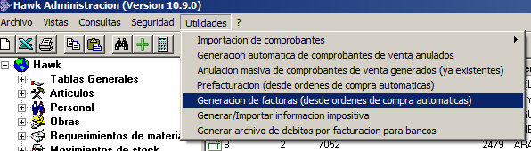

Se generan todo el lote de facturas para luego pedir el CAE por medio de la pagina del AFIP
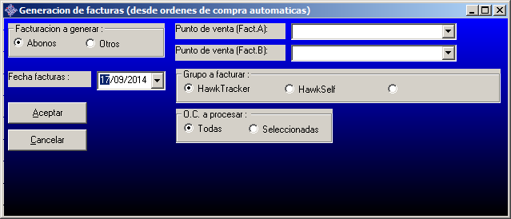

Esta operación genera tanto las facturas A como las B por cada punto de venta seleccionado

Paso 2

Dentro del Menu ContabilidadResolucion 1361

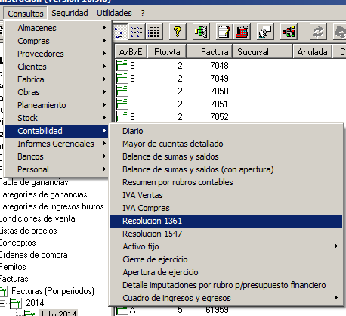
Se genera el archivo solamente de las Facturas A
Se debe seleccionar el periodo y la Opcion RECE, y abajo la Opcion Ventas
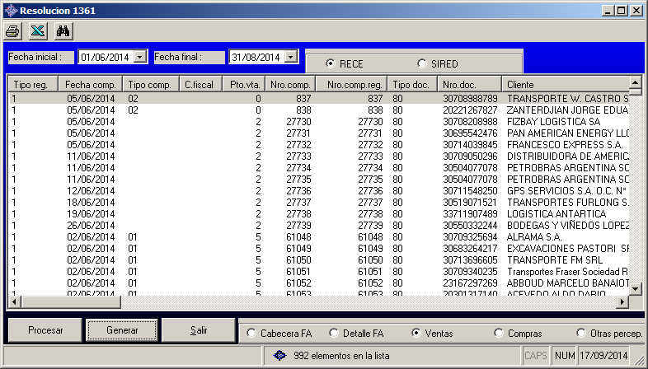
Con este proceso se genera el archivo de ventas que luego se debe importar en el sistema RECE

PASO 3
Dentro del aplicativo del SIAP, se debe tener intealado el aplicativo del RECE
Dentro del RECE se carga el periodo nuevo y se importa el archivo generado por el Pronto en el Paso 2
Que tiene un formato similar al siguiente

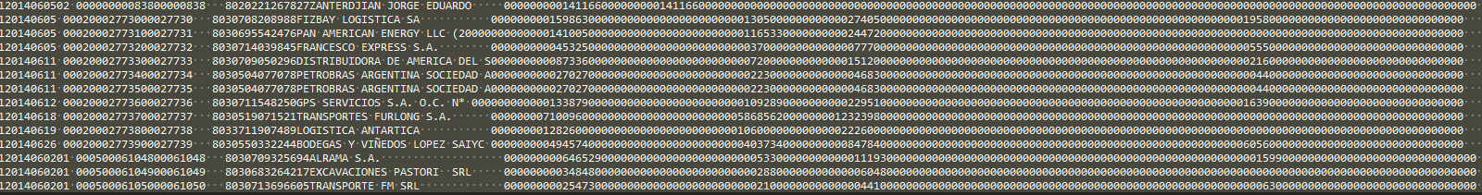

PASO 4
Desde el mismo RECE una vez importado el archivo del paso 3, se exporta otro archivo que es el que luego se va a importar en la pagina del AFIP

Paso 5
Se ingresa en la pagina del AFIP con clave fiscal y dentro del menú de Declaraciones Juradas se importa el archivo generado desde el aplicativo del RECE

Esto va a generar un acuse de recibo indicando que el archivo se proceso correctamente

Paso 6
Luego de un rato (5 minutos o 1 hora), se debe ingresar a la pagina del AFIP en el menú e-Ventanilla y desde ese menú se baja otro archivo que luego se importa en el sistema pronto para poder poner todos los CAE a los comprobantes

Paso 7
Dentro del menú Utilidades Generar / Importar información Impositiva

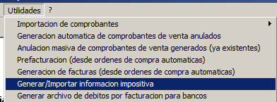

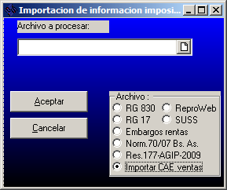

En esta pantalla se debe seleccionar el archivo bajado desde e-ventanilla
Y con eso se le incorpora el CAE a los comprobantes

